KATA PENGANGTAR
Pengetahauan Dasar Teknologi merupakan salah satu materi yang diajarkan pada mata pelajaran Teknologi Informasi dan Komunikasi program SBI-SMP. Pengetahauan Dasar Teknologi bertujuan untuk memperkenalkan dan membiasakan serta menumbuhkan minat peserta didik terhadap teknologi sejak dini, yang pada akhirnya akan menumbuhkan masyarakat yang melek teknologi (technologi literacy).
Materi Pengetahauan Dasar Teknologi memberikan kesempatan kepada peserta didik untuk mempelajari pengetahuan dan proses tentang hubungan teknologi dan masyarakat, penggunaan produk teknologi dan sistem, perancangan dan pembuatan karya teknologi yang berguna untuk memecahkan masalah, dan memperluas kemampuan manusia dalam kehidupan sehari-hari.
Secara substansi materi Pengetahuan Dasar Teknologi memberikan bimbingan pembelajaran kepada peserta didik dalam membahas bahan kajian tentang teknologi, bertujuan meningkatkan 1) kecakapan hidup peserta didik dalam berpikir logis, kritis dan inovatif, 2) mengemukakan dan menerima pendapat secara argumentatif, 3) bertindak kreatif dan sistematis, 4) bekerjasama dalam tim, dan berani mengambil keputusan dalam merancang dan membuat karya teknologi yang berguna untuk memecahkan permasalahan dalam kehidupan dan lingkungannya sehari-hari serta membentuk dasar bagi pendidikan selanjutnya.
Mata Pelajaran TIK ( Teknologi Informasi dan Komunikasi) terdiri atas 6 Modul. Modul pertama berjudul Pengetahuan Dasar Teknologi, modul kedua berjudul Teknologi Informasi dan Komunikasi dan Prospeknya, modul ketiga berjudul Keterampilan dan Operasi Dasar Komputer, modul keempat berjudul Perangkat Lunak Pengolah Kata, modul kelima berjudul Perangkat Lunak Pengolah Angka, modul keenam berjudul Perangkat Lunak Pengolah Basis Data. Tiap modul memiliki alokasi waktu 2 jam pelajaran perminggu. Setiap modul dilengkapi dengan Buku Guru, Buku Ajar, dan Buku Kerja Siswa.
Alokasi materi Pengetahauan Dasar Teknologi adalah 2 jam pelajaran per minggu dengan total waktu 12 jam untuk satu modul. Bahan Ajar ini berisi bahan minimal, yang memungkinkan untuk ditambah dan disesuaikan dengan kondisi SMP dimana berada.
Modul masih banyak kekurangan. Oleh karena itu, masukan dan saran-saran untuk penyempurnaan modul sangat kami harapkan.
Akhirnya, kami mengucapkan terimakasih kepada berbagai pihak yang telah membantu dalam penyusunan dan pengembangan modul ini,

Jakarta, Juli 2007
Penyusun

DAFTAR ISI

KATA PENGANTAR |  |  | i
DAFTAR ISI |  |  | ii
- PENDAHULUAN  - Tujuan  - Pembagian Alokasi Waktu Belajar  - Alur Pembelajaran  B. KEGIATAN BELAJAR |  |  | 1  3  4  4  5
KB 1. PERKEMBANGAN PERALATAN TEKNOLOGI |  |  | 5
 | Kompetensi Dasar |  | `5
 | Indikator Pencapaian Hasil Belajar |  | 5
 | Perkembangan Peralatan Teknologi |  | 6
 | Hubungan Timbal Balik |  | 8
KB 2. KESELAMATAN KERJA |  |  | 10
 | Kompetensi Dasar |  | 10
 | Indikator Pencapaian Hasil Belajar |  | 10
 | Keselamatan kerja |  | 11
KB 3. ALAT-ALAT UKUR |  |  | 21
 | Kompetensi Dasar |  | 21
 | Indikator Pencapaian Hasil Belajar |  | 21
 | Alat-Alat Ukur |  | 22
KB 4. SKETSA DAN GAMBAR TEKNIK |  |  | 25
 | Kompetensi Dasar |  | 25
 | Indikator Pencapaian Hasil Belajar |  | 25
 | Sketsa Teknik |  | 26
 | Gambar Teknik |  | 28
DAFTAR PUSTAKA |  |  | 33

Pengetahuan Teknologi merupakan bahan kajian pada Sekolah Menengah Pertama (SMP) Sekolah Bertaraf Internasional (SBI) yang mengacu pada sains dan teknologi dengan memberikan kesempatan kepada siswa untuk mendiskusikan isu-isu tentang teknologi dan masyarakat. Siswa mempelajari teknologi untuk memahami, menangani alat-alat teknologi dan menghasilkan benda kerja atau membuat peralatan teknologi sederhana dengan menerapkan prinsip Pikir Gambar Buat Uji (PGBU). Selanjutnya siswa dapat mengkomunikasikan atau memublikasikannya melalui perangkat teknologi komunikasi.
Aktivitas pembelajaran teknologi dalam SMP-SBI memberikan kesempatan kepada siswa untuk mengenal dunia teknologi, memperoleh pengetahuan teknologi dan keterampilan sehingga diharapkan pembelajaran tersebut dapat meningkatkan apresiasi & sikap positif siswa terhadap teknologi serta untuk mempersiapkan siswa menunju masyarakat teknologi.
Teknologi yang dipelajari oleh siswa adalah teknologi yang digunakan dalam kehidupan sehari-hari, yang banyak berhubungan dengan berbagai peralatan baik manual maupun peralatan yang menggunakan sumber listrik untuk menjalankannya, termasuk peralatan komputer.
Cara mempelajari modul Pengetahuan Dasar Teknologi ini menekankan pada aktivitas mandiri dan berkelompok yang menekankan pada keterampilan berfikir siswa. Dalam mempelajari modul ini dilakukan secara klasikal dan kelompok yang dirotasi sesuai dengan alokasi jam pembelajaran yang telah direncanakan. Bahan ajar yang digunakan untuk kegiatan belajar mengajar Pendidikan Teknologi pada program SMP-SBI menggunakan modul dimana setiap siswa diharuskan mempelajari buku ajar dan mengerjakan buku kerja siswa.
Modul pertama yang dipelajari pada mata pelajaran Teknologi Informasi dan Komunikasi adalah modul Pengetahuan Dasar Teknologi.
Pengetahuan teknologi diperoleh melalui pembelajaran teknologi dengan memberikan kesempatan kepada peserta didik untuk mempelajari proses dan pengetahuan tentang hubungan teknologi dan masyarakat, penggunaan produk teknologi dan sistem, perancangan dan pembuatan karya teknologi yang berguna untuk memecahkan masalah dan memperluas kemampuan manusia dalam kehidupan sehari-hari.
Setiap hari kita dihadapkan dengan peralatan teknolgi. Mau tidak mau dalam kehidupan sehari-hari kita harus berhadapan dengan produk teknologi. Untuk itu kita harus mempelajari teknologi yang ada disekitar kita seperti; (1) teknologi konstruksi contohnya jembatan, rumah, perabot rumah tangga dan lain-lain; (2) teknologi transportasi contohnya mobil, kapal, pesawat terbang dan lain-lain; (3) teknologi informasi dan komunikasi contohnya telepon, internet, faksimili dan lain-lain; (4) teknologi produksi contohnya proses produksi suatu barang dalam kehidupan sehari-hari; (5) teknologi energi, contohnya pembangkit listrik, tenaga air, tenaga uap, tenaga mata hari, dan lain-lain; dan (6) bio teknologi, contohnya pengolahan kacang kedelai menjadi tempe, pemijahan ikan, dan lain-lain.
Selain pengetahuan teknologi kamu akan diperkenalkan dengan peralatan teknologi. Alat-alat tersebut meliputi peralatan tangan (hand tools) dan alat elektrik menggunakan listrik yang digerakan atau dijalankan dengan motor listrik. Peralatan tangan yang dimaksud adalah obeng, palu, kikir, gergaji tangan, mistar, timbangan, gelas ukur, pahat dan yang lainnya, sedangkan alat-alat elektrik contohnya yaitu mesin bor, mesin gerinda, gergaji listrik , termasuk perangkat komputer dengan berbagai perangkat lunak.
Dalam mempelajari dan menggunakan produk teknologi, keselamatan kerja menjadi sangat penting. Hal ini disebabkan oleh penerapan keselamatan kerja dalam kehidupan sehari-hari dapat meminalkan terjadinya kecelakaan atau cidera yang merugikan diri sendiri maupun lingkungan.
Penggunaan peralatan teknik harus sesuai fungsinya dan harus benar menggunakannya, tidak boleh kasar atau sembrono, karena apabila hal itu diabaikan maka dapat merusak alat yang digunakan dan hasilnya mungkin tidak maksimal, demikian pula dengan peralatan elektrik, jika kita menggunakan alat elektrik atau elektronik tidak sesuai ketentuan dapat merugikan kita sendiri maupun orang lain.
Monitor komputer layar datar (plasma) sangat lentur berbeda dengan monitor tabung. Layar plasma tidak boleh disentuh dengan keras apalagi menggunakan benda runcing seperti pensil atau ballpoin, karena mudah rusak. Begitu juga dengan peralatan yang lainnya sebaiknya memperhatikan keselamatan kerja, contoh saat menggunakan mesin bor harus menggunakan kaca mata pelindung untuk melindungi mata dari serpihan dan bila berambut panjang rambutmu harus diikat untuk menghindari lilitan mata bor yang sedang berputar. Bila kamu belum mengerti pemakaian peralatan teknik sebaiknya kamu bertanya pada guru .
Dari uraian di atas dapat kamu pahami bahwa ruang lingkup keselamatan kerja meliputi keselamatan bagi manusia, bagi alat dan benda kerja, dan bagi lingkungan.
Dalam rangka keselamatan kerja sebaiknya di Laboratorium dipasang tombol atau alat otomatis untuk keselamatan. Alat tersebut dapat berfungsi sebagai pengaman, pemutus arus bila terjadi kecelakaan yang berhubungan dengan listrik
Selama belajar teknologi, kamu harus selalu berhati-hati, dan tertib. Setelah kegiatan , kamu harus membersihkan dan merapihkan lingkungan seperti semula. Artinya setelah selesai memakai peralatan praktik maupun praktikum, kamu harus membersihkan dan merapihkan, serta mengembalikan lagi peralatan tersebut ke tempat semula.
Kerapihan serta kebersihan Laboratorium menjadi tanggungjawab setiap orang yang telah menggunakan laboratorium, baik untuk praktik maupun praktikum.
Paket pembelajaran ini adalah untuk mengenalkan kamu tentang pengetahuan dasar teknologi. Penekanan pembelajaran ini pada pengembangan wawasan pengetahuan tentang perkembangan teknologi dan pengembangan kemampuan untuk menggunakan peralatan digunakan dalam proses perancangan dan pembuatan benda teknologi maupun pengembangan yang lainnya, seperti: pengukuran, keterampilan berfikir, memecahkan masalah, dan membuat sketsa maupun gambar teknik sederhana. Hal tersebut dapat menjadi bekal melaksanakan pekerjaan perancangan suatu produk yang diperlukan di lingkungan secara baik dan benar. Untuk memahami produk teknologi, pendekatan yang digunakan adalah analisa system.
Penyajian dan pengerjaan tugas-tugas modul bersifat tertutup, terbuka, dan terbuka inovatif dengan menggunakan pendekatan berPikir, mengGambar, memBuat, dan mengUji
(PGBU).

Pada akhir pembelajaran kegiatan belajar 1 ini diharapkan siswa dapat: memahami pengetahuan dasar teknologi yang meliputi: perkembangan teknologi dan perubahan-perubahannya dalam masyarakat, pekerjaan teknik secara benar dan aman, pengukuran, perancangan suatu produk dalam bentuk gambar sketsa dan gambar teknik, serta keselamatan kerja.

No. | POKOK MATERI | JUMLAH JAM
1. | Pendahuluan | 2
2. | KB 1 Perkembangan Teknologi | 2
3. | KB 2 Keselamatan Kerja | 2
4. | KB 3 Alat-alat Ukur | 2
5. | KB 4 Menggambar Teknik | 2
6. | Tes/Review | 2

Pendahuluan
(2 jam)
ROTASI
KB-1
Perkembangan Peralatan Teknologi
(2 jam)
KB-2
Keselamatan Kerja
(2 jam)
KB-3
Alat-Alat Ukur
(2 jam)
KB-4
Menggambar Teknik
(2 jam)
Tes/Review
(2 jam)

Perkembangan Peralatan Teknologi
Kegiatan Belajar
1

Setelah mempelajari modul ini diharapkan siswa dapat :

- menunjukkan beberapa perkembangan teknologi yang mendasar dalam kehidupan sehari-hari; dan
- menjelaskan hubungan timbal balik kebutuhan manusia dengan perkembangan produk teknologi

Setelah menyelesaikan modul ini siswa dapat :
- menyebutkan beberapa peralatan teknik yang mengalami perkembangan teknologi;
- menyebutkan pengaruh kebutuhan manusia dan dampaknya dalam perkembangan teknologi;
- mengemukakan pendapat dalam hal perkembangan teknologi;
- menggunakan informasi dari berbagai sumber untuk mengidentifikasi masalah teknologi dengan bekerjasama; dan
- menghargai pendapat orang lain dalam hal perbedaan pendapat tentang teknologi.

Bagaimanakah cara kamu mengetahui panjang suatu benda, tinggi sebatang pohon, luas suatu bidang datar, dan banyak air dalam botol ?
Sudah barang tentu untuk mengetahui panjang suatu benda, tinggi batang pohon, luas suatu bidang datar, dan banyak air dalam botol perlu kamu lakukan pengukuran. Dalam melakukan pengukuran tersebut kamu memerlukan alat ukur yang sesuai dengan fungsinya.
Sekarang kamu mengenal alat untuk mengukur panjang, yaitu meteran, penggaris, dan lain sebagainya. Bagaimanakah orang-orang pada jaman dahulu melakukan pengukuran sebelum ada penggaris dan alat ukur lainnya seperti yang ada sekarang?
Pada zaman dahulu orang melakukan pengukuran panjang menggunakan anggota badannya, seperti tangan dalam bentuk jengkal maupun ”depa” atau kaki dalam bentuk langkah.
Dari pengukuran itu apa yang terjadi ? Ternyata ada masalah.
Jengkal, ”depa” dan langkah si Badu dan si Oneng berbeda. Anak kecil dan orang dewasa juga berbeda, Dengan demikian hasil pengukuran tersebut sering berbeda. Perbedaan hasil pengukuran tersebut juga sering menimbulkan perselisihan antara mereka. Sejak itu mulai dipikirkan untuk mencari alat ukur yang dapat menghasilkan ukuran yang sama yang dapat diterima, baik oleh si Badu, Oneng, anak kecil, maupun orang dewasa.
Pada awalnya alat ukur yang digunakan orang untuk mengukur adalah alat yang ada disekitarnya bukan bagian tubuhnya. Di daerah Jawa Barat misalnya digunakan tumbak, bata dan lain sebagainya. Alat ukur seperti itu digunakan untuk mengukur bidang datar seperti luas sawah, kebun, kolam dan lain sebagainya, sampai sekarang. Namun masih ada persoalan. Hal ini dikarenakan ukuran tumbak dan bata pada setiap daerah berbeda-beda sehingga tidak bisa diberlakukan di semua daerah.
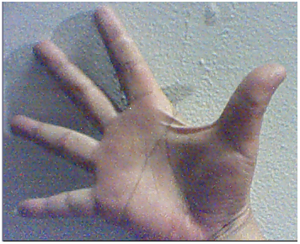
Bertolak dari itu manusia mulai berpikir untuk mengembangkan alat ukur yang hasilnya bisa diterima oleh orang di semua tempat, baik di Papua, di Aceh, Sulawesi, Ambon, Kalimantan, Nusa Tenggara, Bali, Jawa, bahkan di kutub selatan. Bertolak dari itu muncul alat ukur yang menggunakan satuan ukuran yang seragam dan bisa diterima oleh semua orang.
Jengkal
Gambar: 1 Ukuran jengkal
Satuan ukur tersebut ada yang menggunakan sistim meter dan ada yang menggunakan sistim inci.
Sistim ukuran ini disimpan atau dicetak dalam benda-benda tertentu, seperti kayu, plastik, metal, gelas, dan lain sebagainya.
Bentuk alat ukur seperti penggaris atau mistar dan pita meteran adalah alat ukur yang biasanya menggunakan bahan dari kayu, palstik, metalin, atau baja lunak yang memuat sistem pengukuran.
Mistar plastik adalah alat ukur yang menggunakan bahan plastik untuk menyimpan sistim satuan pengukuran.
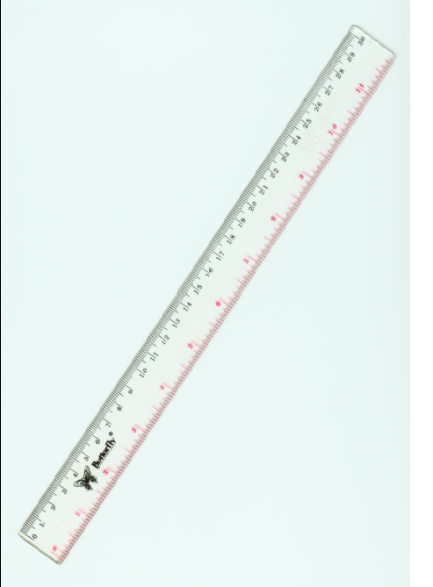

Gambar: 2 Penggaris Plastik

Bila bahan alat ukur dari metal, kita menyebutnya penggaris metal. Bila dari bahan kayu disebut penggaris kayu. Ada juga mistar yang dibuat dari kombinasi berbagai bahan antara lain mistar gulung dan lain-lainlain.
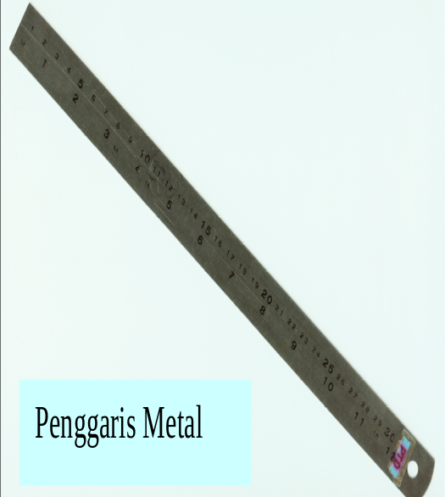
Gambar: 3 Penggaris Metal

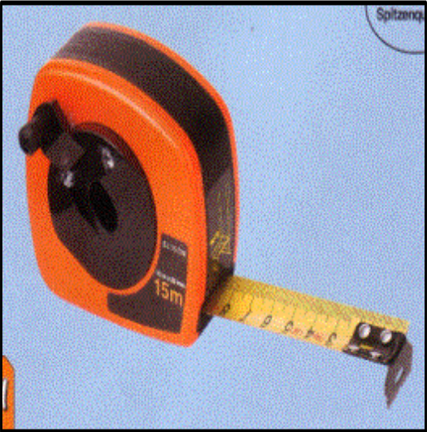
Gambar: 4 Mistar Gulung

Alat ukur tersebut berkembang sesuai dengan kebutuhannya. Kebutuhan lainnya adalah kalau kita akan mengukur pada bidang yang luas, seperti kebun, kolam, dan sawah.
Untuk kebutuhan itu diperlukan alat ukur lain, di antaranya theodolit atau water pass.
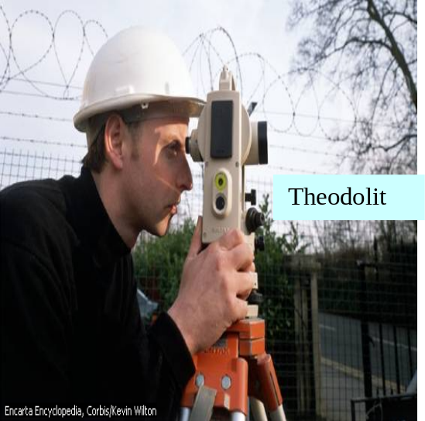
Gambar: 5 Theodolit

Semua alat ukur di atas, digunakan untuk mengukur panjang, lebar dan tinggi suatu benda. Bisa benda yang satu dimensi, dua dimensi maupun tiga dimensi.
Garis adalah benda satu dimensi. Luas kebun, sawah dan bidang datar lainnya adalah bentuk dua dimensi. Kubus, kelereng, buku adalah bentuk benda tiga dimensi.

Dalam era globalisasi, manusia banyak menghadapi perubahan. Perkembangan ilmu pengetahuan dan teknologi cepat sekali. Begitu juga halnya dengan kebudayaan masyarakat juga akan berubah sejalan dengan perkembangan teknologi dalam berbagai bidang.

Perkembangan Teknologi tersebut antara lain:
- Meningkatnya jaringan kerja/ sistem (Contoh: sistem informasi, Sistem Transfortasi, Sistem Bangunan Air).
- Perubahan produk dari yang berukuran besar menjadi berukuran kecil (Contoh: Komputer, telepon, Alat-alat AudioVisual).
- Perkembangan dari alat-alat tangan manual/secara mekanis ke alat-alat otomatis (Contoh: Alat-alat Rumah Tangga,Proses-proses Produksi).
- Perkembangan dari produk dengan materi yang berat ke pengunaan materi yang ringang (Contoh: Konstruksi/ Kendaraan berat ke ringan).
Perkembangan teknologi menyebabkan perubahan budaya masyarakat juga sebaliknya perubahan budaya masyarakat menuntut perubahan teknologi, hal ini disebabkan antara lain oleh:
- Intensitas keterlibatan teknologi dalam kehidupan manusia semakin meningkat di masa yang kan datang.
- Teknologi adalah alat/cara berpikir tetapi dengan teknologi manusia dapat menciptkan hidupnya lebih nyaman.
- Manusia jangan menjadi budak teknologi.
Berikut ini adalah contoh perubahan teknologi berhubungan timbal balik dengan perubahan budaya masyarakat. Perubahan dari kompor berbahan bakar kayu menjadi bahan bakar minyak tanah, gas, sampai denga listrik telah mengubah pola budaya masyarakat.

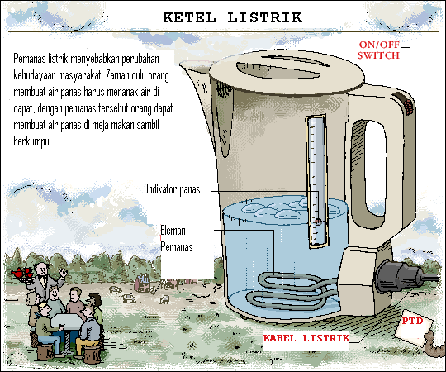

Gambar: 6 Ketel listrik

Dalam dunia industri, robotisasi telah mengubah secara drastis seluruh komponen dalam industri tersebut, mulai dari sistem manajemennya, pola kerja, kebutuhan sumber daya manusia serta orientasi produk dari industri tersebut.

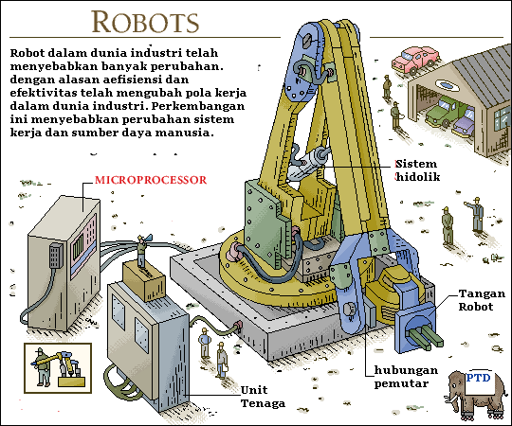
Gambar: 7 Robot

Salah satu produk teknologi yang sangat spektakuler adalah listrik, dimana pada saat ini sudah menjadi kebutuhan hidup manusia. Manusia saat ini sudah sangat tergantung pada listrik.

Salah satu yang menjadi ketergantungan manusia pada listrik adalah Penerangan. Teknologi yang mengubah energi listrik menjadi cahaya adalah lampu. Ada dua jenis lampu yang dikenal oleh masyarakat luas, yaitu lampu pijar dan lampu TL.
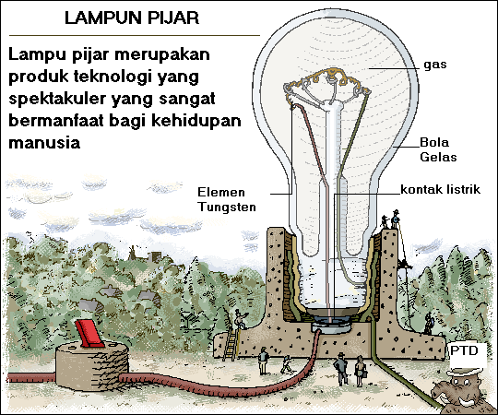

Gambar: 8 Lampu Pijar

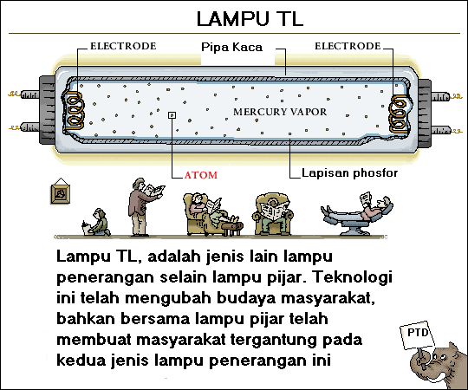

Gambar: 9 Lampu TL

Keselamatan Kerja
Kegiatan Belajar
2

Setelah mempelajari kegiatan belajar 2 ini diharapkan siswa dapat :

- menafsirkan prinsip-prinsip keamanan kerja dalam kehidupan sehari-hari;

- memahami dan mematuhi simbol serta rambu-rambu keselamatan kerja; dan

- menjelaskan fakta dan pendapat sebab dan akibat serta kejadian tentang perkembangan teknologi dan dampaknya.

Setelah menyelesaikan modul ini siswa dapat :
- menyebutkan peraturan keselamatan dan kesehatan kerja;
- membaca rambu-rambu keselamatan kerja;
- menyebutkan prinsip keamanan kerja dalam menggunakan peralatan;
- menerapkan prinsip keselamatan kerja; dan
- menunjukkan alat-alat keselamatan kerja yang ada di lingkungan sekitar.

Dalam ruang praktik Pendidikan Teknologi cara penataan ruangan berbeda dengan ruangan kelas belajar lainnya. Dalam ruangan Pendidikan Teknologi terdapat ruangan teori, ruang komputer, dan ruang praktik. Khususnya untuk ruang komputer dan terutama ruang praktik, kamu harus tahu bagaimana cara belajar di ruang tersebut karena dalam ruang praktik banyak terdapat alat-alat yang dapat menimbulkan kecelakaan, terutama ketika kamu praktik membuat benda kerja. Dengan demikian hal yang berhubungan dengan keselamatan kerja harus kamu perhatikan. Di bawah ini, hal-hal yang berhubungan dengan keselamatan kerja yang dikenal dengan 6T :
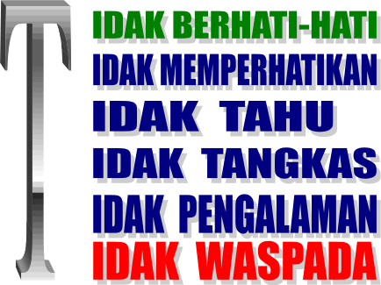

Dari kata-kata di atas yang berawalan huruf T adalah yang paling banyak menimbulkan kecelakaan di ruang Pendidikan Teknologi ketika kamu sedang bekerja. Oleh karena, itu ketertiban dalam bekerja menjadi salah satu kegiatan yang perlu kamu ketahui dan sangat penting untuk keselamatan kerja kamu. Selanjutnya, pada saat bekerja, patuhilah ketentuan-ketentuan sebagai berikut.
- Jangan berdesakan
Di dalam ruang praktik meja kerja atau tempat kamu bekerja usahakan terpisah jauh. Tidak saling berdesakan pada saat kamu bekerja karena dapat menyebabkan kamu terluka, misalnya terkena solderan panas teman kalian atau tersayat cutter teman kalian.
- Jagalah agar peralatan kerja tetap dalam kondisi yang baik
Alat yang tumpul dapat menyebabkan meleset dan dapat menyebabkan kalian atau teman kalian terluka. Letakkan peralatan pada posisi yang aman agar tidak mudah jatuh. Bila kalian sudah tidak menggunakannnya lagi, simpanlah perlatan itu pada tempatnya dengan baik. Sebagai contoh bila kamu menggunakan alat yang tajam seharusnya alat itu disimpan dengan posisi mata tajam mengarah ke bawah.
- Jagalah agar tangan kalian jangan terlalu dekat dengan mata pisau pada saat memotong
Ada kemungkinan peralatan tajam dapat meleset dari sasaran, oleh sebab itu kalian harus menjaga agar tangan kalian tidak terkena perlatan tajam.

- Gunakan pakaian pelindung
Pada saat bekerja sebaiknya menggunakan pakian pelindung seperti jas lab atau pakaian praktik. Hal ini berguna untuk menjaga agar pakaian tetap bersih dari sisa atau serpihan pemotongan atau benda-benda kotor.
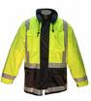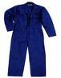

Gambar : 10 Alat Pelindung Badan

- Gunakan kaca mata pengaman
Pada saat bekerja dengan peralatan mesin, misalnya mesin bor dan mesin gergaji, pakaialah selalu kaca mata pengaman karena pada saat bekerja dengan mesin-mesin itu, banyak potongan kecil yang akan terpental dan mungkin mengenai atau melukai mata.
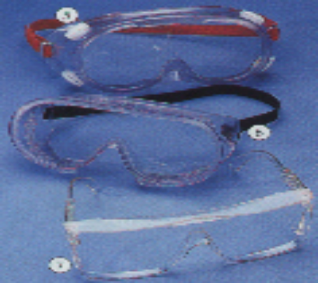

Gambar: 11 Alat Pelindung Mata

- Gunakan pelindung kepala
Helm kerja maupun Peci adalah alat pelindung kepala bila bekerja pada bagian yang terputar, misalnya mesin bor atau sewaktu kamu sedang mengelas. Hal ini untuk menjaga terlilitnya rambut pada putaran bor atau rambut terkena percikan api. Terutama pada waktu mengelas benda di atas kepala (over head) tutup kepala atau peci sangatlah penting.
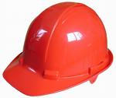

Gambar : 12 Penutup Kepala

- Gunakan pelindung telinga
Alat pelindung telinga adalah alat yang melindungi telinga dari gemuruhnya mesin yang sangat bising, dan menahan bising dari letupan-letupan bunyi.
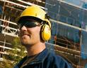

Gambar : 13 Alat Pelindung Telinga

- Gunakan pelindung hidung
Alat pelindung hidung adalah alat yang melindungi hidung dari terisapnya debu dan semprotan cairan, gas-gas yang beracun, dan partikel kecil lainnya.
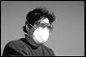

Gambar : 14 Alat Pelindung Hidung

- Gunakan pelindung tangan
Alat pelindung tangan adalah alat yang melindungi tangan terbuat dari bermacam-macam bahan (Kain, asbes, kulit dan karet) dan disesuaikan dengan kebutuhannya.
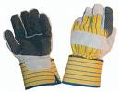

Gambar : 15 Alat Pelindung Tangan

- Gunakan pelindung kaki
Untuk menghindarkan kerusakan pada kaki akibat tusukan benda tajam atau terbakar oleh zat kimia, gunakan alat pelindung berupa sepatu. Sepatu harus terbuat dari bahan yang sesuai dengan kebutuhan tempat kamu bekerja.

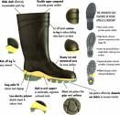

Gambar : 16 Alat Pelindung Kaki

- Hati-hati bekerja dengan peralatan mesin yang berputar
Peralatan yang berputar sudah secara khusus diberi pelindung oleh perusahaan pembuatnya. Meskipun begitu tetap saja ada kemungkinan terjadi kecelakaan yang disebabkan kecerobohan pengguna peralatan itu. Untuk itu ikatlah jas lab dan rambut panjang kamu agar tidak terlilit pada mesin yang berputar.
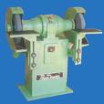

Gambar: 17 Mesin Gerinda
- Jepitlah benda kerja yang akan diberi lubang atau dikikir
Bila melakukan pengeboran atau melubang benda dengan pahat yang akan mengeluarkan kekuatan yang besar sebaiknya kamu gunakan penjepit yang kuat, agar benda kerja tidak terlempar atau terlepas. Untuk mencegah hal itu gunakanlah ragum atau penjepit lainnya.
- Perhatikan lokasi saklar atau tombol darurat
Di Ruang laboratorium sebaiknya dipasang beberapa saklar darurat. Dengan menggunakan saklar darurat, semua aliran listrik dapat sekaligus dimatikan.
- Hati-hati bekerja dengan peralatan yang menggunakan arus listrik
Arus listrik sangat berbahaya, oleh karena itu hati-hati bila menghubungkan peralatan listrik ke sumber listrik. Perhatikan kabel penghubung. Bila terdapat bagian yang terkelupas sebaiknya jangan digunakan. Perhatikan pula besaran tegangan yang terdapat pada sumber listrik, apakah telah sesuai dengan karakteristik alat yang akan digunakan.
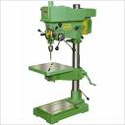

Gambar: 18 Mesin bor
- Menjaga kebersihan ruang laboratorium
Di samping peralatan yang harus dirawat dengan baik, kita juga harus memperhatikan kebersihan ruangan pratikum atau labotatorium. Setelah selesai bekerja, biasakan membersihkan kembali ruang yang kamu pakai.

Perhatikan keselamatan

dan kenyamanan sewaktu menggunakan Komputer

Pemakaian komputer pada saat ini sudah sangat luas. Hampir semua kegiatan manusia tidak terlepas dari pemakaian komputer. Walaupun sudah banyak manfaat yang dapat diperoleh dari pemakaian komputer, namun belum banyak yang menyadari bahwa pemakaian komputer juga dapat menimbulkan masalah tersendiri. Masalah yang dimaksudkan adalah penyakit-penyakit akibat kerja dengan memakai komputer, terutama dalam waktu yang lama dan secara terus menerus serta dengan posisi yang kurang tepat.
pemakaian komputer hendaknya dapat menciptakan beban kerja menjadi ringan dan suasana kerja menjadi nyaman dan sehat.
Keselamatan dan kenyamanan pengguna komputer berhubungan erat dengan istilah ergonomis. Istilah ergonomis pertama kali digunakan oleh sekelompok ilmuwan Inggris di tahun 1951, yang berasal dari kata Yunani, yaitu ergos= kerja, nomos= norma. Ergonomi adalah pendekatan multidisiplin ilmu pengetahuan guna menserasikan alat dan sistim kerja (meliputi organisasi dan lingkungan kerja) terhadap kemampuan, kebolehan dan keterbatasan manusia sebagai pekerja. Sehingga tercapai kondisi dan lingkungan kerja yang sehat, selamat dan manusiawi untuk menghasilkan produktivitas yang optimal.
Hal-hal yang mempengaruhi keselamatan dan kenyamanan dapat dibagi menjadi 4 bagian besar sebagai berikut.

- Meja dan kursi

Kelelahan kerja akan cepat timbul bila meja dan kursi tidak memenuhi persyaratan kerja yang baik (tidak ergonomis). Meja komputer yang baik adalah meja yang dilengkapi dengan alat sandaran kaki (foot rest) dan bawah meja memberikan ruang gerak bebas bagi kaki. Tinggi meja komputer yang baik adalah sekitar 55 - 75 cm (disesuaikan dengan ukuran kursinya dan juga disesuaikan dengan tinggi operatornya).
Kursi yang baik adalah kursi yang dapat mengikuti lekuk punggung dan sandarannya (back rest) serta tingginya dapat diatur. Tinggi kursi adalah sedemikian rupa, sehingga kaki operator tidak menggantung pada saat duduk. Kaki yang menggantung akan cepat menimbulkan kelelahan. Selain itu, kursi operator komputer yang baik adalah kursi yang dilengkapi dengan 5 kaki dan diberi roda, sehingga tidak mudah jatuh dan mudah digerakkan ke segala arah. Hal ini penting agar operator dapat leluasa menggeliat / meregangkan tubuh dalam rangka mengurangi kelelahan.
Kelelahan akan sangat berkurang bila meja dan kursi dapat diatur sedemikian rupa sehingga pada saat bekerja sudut antara tangan dan lengan membentuk sudut tumpul (lebih dari 90 derajat) sedangkan kaki dapat bersandar pada sandaran kaki serta kaki dapat leluasa bergerak di bawah meja.
Yakinkan bahwa kursi yang dipakai memiliki bagian punggung yang bisa disesuaikan dan tempat lengan beristirahat. Bagian belakang sandaran kursi harus keras, tetapi berbantal empuk.
Di bawah ini, gambar yang menunjukkan desain kursi dan meja komputer yang ergonomis.

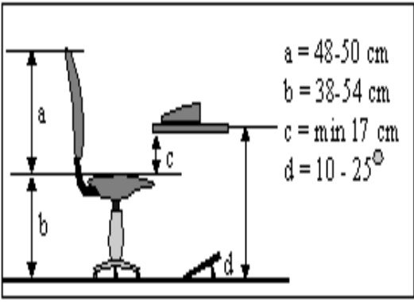

Gambar : 19 Ukuran Meja dan Kursi Komputer Ideal

- Peralatan komputer
Aspek ini berhubungan dengan masalah ergonomi (kenyamanan manusia), terutama di bidang desain, posisi, dan sikap tubuh yang tepat untuk masing-masing peralatan komputer (monitor, keyboard, mouse, central processing unit ( CPU) dan printer).

    - Monitor
Tampilan layar monitor yang terlalu terang dengan warna yang ”panas” seperti warna merah, kuning, ungu, oranye akan lebih mempercepat kelelahan pada mata, 77 % para pemakai layar monitor akan mengalami keluhan pada mata, mulai dari rasa pegal dan nyeri pada mata, mata merah, mata berair, sampai pada iritasi mata bahkan kemungkinan katarak mata.
Selain itu, tampilan di monitor juga menimbulkan radiasi, baik dari gambar maupun huruf, yang dikirim aliran elektron ke permukaan dalam dari monitor yang berlapis posfor. Berikut ini adalah saran-saran untuk mengurangi keluhan pada mata pada pemakaian komputer.
- Letakkan layar monitor sedemikian rupa sehingga tidak ada pantulan cahaya dari sumber cahaya lain seperti lampu ruang kerja dan jendela yang dapat menyebabkan kesilauan pada mata. Lihat gambar di bawah ini.
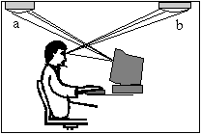

Gambar : 20 Letak layar monitor yang menyebabkan silau
- Agar mata dapat membaca dengan nyaman, letakkan layar komputer lebih rendah dari garis horizontal mata dengan sudut kurang lebih 30 derajat.

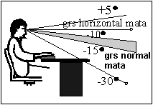
Gambar : 21 Letak pusat layar monitor yang ideal

- Buatlah cahaya latar layar komputer dengan warna yang dingin, misalnya putih keabu-abuan dengan warna huruf yang kontras. Hindari penggunaan font huruf yang terlalu kecil (kecuali terpaksa). Font huruf yang termasuk norrnal adalah font 12.
- Agar mata tidak kering, sering-seringlah berkedip dan sesekali pindahkan arah pandangan mata ke luar ruangan. Bila perlu usaplah kelopak mata secara lembut (memijit ringan bola mata). Kebanyakan orang berkedip 18 kali satu menit. Kebanyakan penguna komputer hanya melakukannya 2 kali.
- Periksa mata secara rutin. Paling tidak sekali dalam setahun. Perbanyak makanan yang mengandung vitamin A seperti wortel, pisang, dan sebagainya.

    - Keyboard
Tidak ada hasil penelitian yang konsisten yang menyebutkan bahwa keyboard yang diberi label “ergonomis” benar-benar memberikan kelebihan yang substansial bagi kesehatan dan kenyamanan tubuh. Bagi kebanyakan orang, desain keyboard yang umum dianggap sudah cukup asalkan disimpan dalam posisi yang tepat seperti gambar berikut ini.

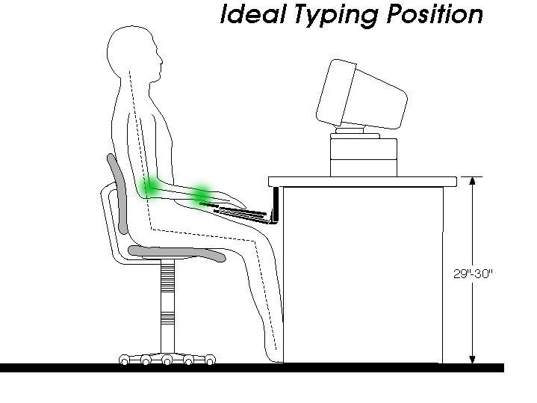
Gambar : 22 Posisi Mengetik yang Ideal

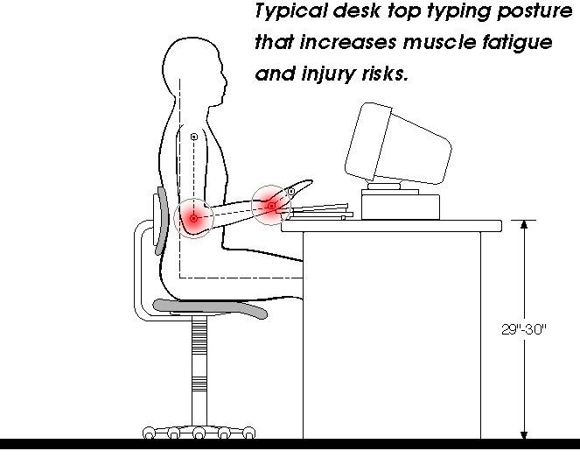

Gambar: 23 Posisi Mengetik yang Menimbulkan Cedera

Berikut ini saran dalam penggunaan keyboard.
- Tekan tombol dengan ringan saat mengetik, tidak perlu menggunakan tenaga yang besar.
- Pastikan pergelangan tangan dalam posisi lurus, jika terlalu sering dibengkokkan dapat menyebabkan cedera.
- Pastikan siku membentuk sudut 90 ⁰ atau lebih. Jika kurang dari itu, dapat menyebabkan tekanan pada syaraf atau kepegalan pada pergelangan/jari-jari tangan.
- Usahakan bahu tetap rileks dan siku di samping.
- Tetap berada dibagian tengah bagian huruf pada keyboard. Kadang kita cenderung menempatkan diri tidak di tengah-tengah keyboard. Hal ini menyebabkan saat tombol huruf yang letaknya jauh, jarak yang harus dijangkau akan lebih panjang.

    - Mouse
Cara pemakaian mouse yang tidak tepat dan desain mouse yang tidak ergonomis dapat menyebabkan cedera otot. Sekarang ini banyak dijual mouse yang berlabel ergonomis. Banyak mouse jenis ini yang memang benar-benar berguna, namun penggunaannya yang kurang tepat (misal ditempatkan terlalu jauh) dapat menghilangkan kelebihan ergonomis yang dimilikinya.

Posisi mouse konvensional | Posisi mouse ergonomis
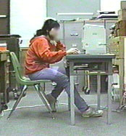 | 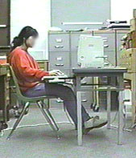

Gambar : 24 Letak Mouse yang Konvensional dan yang Ergonomis

Di bawah ini adalah beberapa contoh tips yang dapat membantu kamu dalam menghindari cedera otot yang berhubungan dengan penggunaan mouse.
- Mouse Grip – Genggam dan gerakkan mouse dengan lembut dan santai, tidak perlu menggunakan energi yang berlebihan.
- Mouse from the Elbow – Gunakan siku sebagai pivot point dalam menggunakan mouse, jangan menggunakan pergelangan tangan
- Optimal Mouse position- Untuk setiap jenis mouse memiliki posisi optimal
- Mouse shape – pilih desain mouse yang sesuai dengan tangan dan sedatar mungkin untuk mengurangi tekanan pada pergelangan tangan.
- Load sharing – Jika desain mousenya memungkinkan, bagi beban penggunaan mouse antara tangan kiri dan tangan kanan

    - Printer
Printer sebagai alat pencetak hasil kerja dengan komputer ternyata dapat pula menimbulkan kelelahan kerja. Operator komputer sering merasa terganggu karena kebisingan yang ditimbulkan oleh mesin printer. Printer yang baik pada umumnya tidak menimbulkan kebisingan, sedangkan printer yang tidak baik memiliki kebisingan yang cukup tinggi.
Printer yang menggunakan sistim bubble jet memiliki kebisingan relatif lebih rendah bila dibandingkan dengan printer sistim dot matrix. Saat ini printer yang paling rendah memiliki kebisingan adalah sistim laser printer. Kebisingan yang tinggi dapat mempengaruhi syaraf manusia dan hal ini dapat berakibat pada kelelahan maupun rasa nyeri.

- Lingkungan sekitar
Kondisi lingkungan saat kamu menggunakan komputer ikut menciptakan kenyamanan dan menjaga kesehatan saat bekerja. Kondisi lingkungan yang dimaksud sebagai berikut.
    - Pencahayaan
Pencahayaan ruangan kerja juga berpengaruh pada beban mata. Pantulan cahaya (silau) pada layar monitor yang berasal dari sumber lain seperti jendela, lampu penerangan dan lain sebagainya, akan menambah beban mata. Pilih warna cahaya lampu yang netral serta cat dan peralatan yang memiliki refleksi dalam cakupan yang rendah. Hindari warna gelap untuk langit-langit ruangan.

    - Temperatur dan ventilasi
Temperatur yang nyaman bagi pengguna adalah yang disesuaikan dengan efek temperatur terhadap komputer. Peralatan komputer terutama chip sangat sensitif terhadap dunia luar termasuk temperatur tinggi. Komponen yang terkena temperatur tinggi akan cepat rusak. Misalnya terputusnya rangkaian dalam chip, berakibat pada terjadi kesalahan ringan yang biasa dikenal sebagai efek penghapusan karena temperatur (thermala wipeot).
Ventilasi diperlukan sehingga selalu terjadi pertukaran udara yang bersih. Pastikan ruangan yang digunakan memiliki ventilasi udara bersih yang cukup dan memiliki pemanas/pendingin yang sesuai, sehingga menimbulkan kenyamanan saat bekerja. Perlu diperhatikan pula letak Air Conditioning (AC) yang ada. Tata letak AC dalam ruang kantor umumnya sudah menetap, karena itu pengaturan meja harus diperhatikan.

    - Kebisingan
Kebisingan dapat ditimbulkan oleh letak ruang kerja yang dekat dengan keramaian ataupun suara dari peralatan kantor yang digunakan. Batas kebisingan yang diizinkan untuk bekerja selama kurang dari 8 jam per hari adalah 80 decibel (dB). Sedangkan ruang kerja yang ideal adalah dengan kebisingan sekitar 40 - 50 dB. Selain printer dan CPU, mesin pendingin (AC) juga dapat menjadi sumber kebisingan. Kebisingan dapat menimbulkan stres dan menyebabkan tekanan pada otot sehingga meningkatkan resiko terkena cedera. Untuk itu, pilih tempat kerja yang tenang ataupun suara yang timbul akibat sumber kebisingan lainnya.

- Aspek Pengguna
Aspek pengguna dapat berupa kebiasaan ataupun perilaku pengguna yang dapat membahayakan kesehatan dan keselamatannya.

    - Bekerja terus menerus
Duduk secara serius dan dalam jangka waktu lama di depan komputer akan beresiko pada kesehatan punggung, bahu, dan leher.
Karena itu, sangat disarankan untuk mengambil istirahat secara singkat selama bekerja dengan menggunakan komputer, dengan berdiri sambil membaca sebelum kembali duduk di depan komputer. Hal ini akan membantu sirkulasi darah dan membebaskan tekanan pada punggung bagian bawah. Sering-seringlah istirahat meskipun sebentar!
Lakukan sedikit bergerak di kursi. Hal ini akan membantu membebaskan tekanan pada tubuh bagian atas. Misalnya, bila telah berada di depan layar selama satu jam, lakukan latihan leher dengan menengok ke kiri dan ke kanan atau memutar kepala!

    - Sikap tubuh yang salah
Kadangkala orang terbiasa duduk dengan punggung tidak tegak. Hal ini dapat menyebabkan cedera punggung. Saat bekerja dengan komputer, tulang belakang harus lurus tegak dan tangan lebih rendah atau sama dibandingkan siku.

- Perhatikan rambu-rambu keselamatan dan kesehatan kerja

Rambu-rambu sangat penting diperhatikan agar terhindar dari kecelakaan di tempat kerja. Contoh rambu-rambu keselamatan kerja adalah:
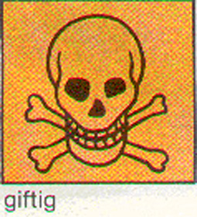
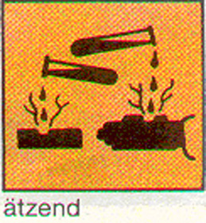
Awas Beracun
Awas Zat Kimia Berbahaya

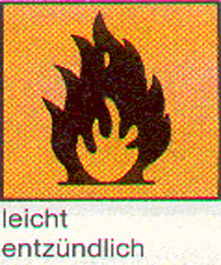
Awas Mudah Terbakar

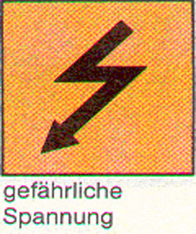
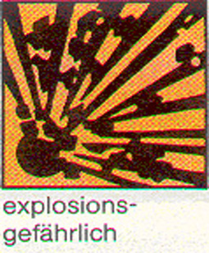
Awas Listrik Tegangan Tinggi
Awas Bahan Mudah Meledak

Gambar : 25 Rambu-rambu
Alat-Alat Ukur
Kegiatan Belajar
3

Setelah mempelajari kegiatan belajar 3 ini diharapkan siswa dapat :

- menunjukkan beberapa perkembangan teknologi yang mendasar dalam kehidupan sehari-hari; dan
- menjelaskan hubungan timbal balik kebutuhan manusia dengan perkembangan produk teknologi

Setelah menyelesaikan modul siswa dapat :

- mengidentifikasi berbagai macam alat ukur;

- memilih alat ukur yang sesuai dengan obyek yang akan diukur;

- menggunakan alat ukur sesuai dengan peruntukannya;

- menuliskan hasil pengukuran; dan

- melaporkan hasil pengukuran suatu benda;

Sebelum mistar dan pita ukur ditemukan, orang menggunakan jari tangan dan kakinya sebagai alat untuk mengukur jarak. Tangan digunakan untuk mengukur jarak yang dekat, misalnya dalam satuan ukuran jengkal dan hasta. Sedangkan kaki atau langkah dipakai untuk jarak yang jauh.
Sekarang alat yang digunakan untuk mengukur panjang atau tinggi suatu benda adalah mistar, rol meter atau pita ukur. Satuan yang umum digunakan pada alat ukur panjang dewasa ini, yaitu satuan metrik seperti millimeter, centimeter, meter, dan satuan imperial seperti: kaki, inchi, dan sebagainya.
Di Laboratorium banyak macam alat ukur contohnya mistar atau penggaris dari palstik atau baja yang panjangnya 30 cm, penggaris yang panjangnya 1 meter, rol meter, meteran baju, mistar geser dan lain sebagainya.
5,0
cm
Benar
5.0
cm
Salah

0 1 2 3 4 5
0 1 2 3 4 5

Untuk mengukur panjang, dapat kamu lakukan dengan cara sebagai berikut. 1) Beri tanda pada benda yang akan diukur. 2) letakkan skala angka 0 (nol) pada alat ukur tersebut dan beri tanda. 3) bacalah angka skala alat ukur pada ujung yang lain untuk mengetahui panjang benda tersebut.
Untuk menimbang benda, dapat digunakan alat ukur yang disebut timbangan atau neraca. Satuan timbangan atau massa yang umum digunakan yaitu gram, ons, kilogram, dan ton.
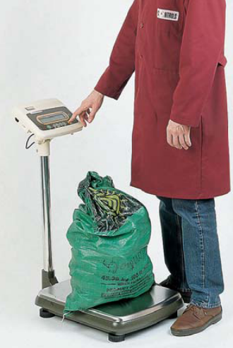

Gambar: 26 Timbangan
Saat menimbang massa badan di atas timbangan, ada kekuatan yang menarik kearah bumi yang disebut gravitasi. Semua benda dipegaruhi grafitasi. Saat kamu mengatakan sesuatu itu menjadi berat atau ringan, disebabkan bumi menariknya dengan kekuatan besar atau kecil. Massa sesuatu benda yang dipengaruhi oleh gravitasi itulah yang dimaksud dengan berat dan ringan. Lazimnya orang menggunakan satuan kg untuk mengukur berat. Seharusnya satuan tersebut menggunakan Newton (N).
Alat untuk mengukur suhu atau temperatur disebut thermometer. Satuan yang dipakai adalah derajat Celsius, Fahrenheit atau Reamur. Skala yang biasa digunakan di Indonesia yaitu sekala Celsius. Lambang yang dipakai untuk menunjukkan derajat adalah tanda º, misalnya 10 derajat Celsius ditulis 10ºC.
Bila ada pengukuran dengan garis dan ujungnya menggunakan tanda panah maka pengukuran dimulai dari ujung tanda panah tersebut. Di bawah ini contoh pengukuran yang benar dan yang salah.
Di dalam modul kerja siswa ada pengukuran proyeksi siku-siku benda yang dalam pengukuran tersebut tidak menggunakan satuan panjang tapi hanya menggunakan angka-angka saja.
Contoh pengukuran pada gambar isometrik yang terdiri dari pandangan atas (PA), pandangan depan (PD) dan pandangan samping kanan (PSKA) seperti di bawah ini.

12
32
10
A
45
Pandangan Atas
D
20
5
10
5
10
Pandangan Depan
35
Pandangan
Samping kanan
F
15
15

Gambar: 27 Gambar Pandangan
Untuk mengukur panjang A, B, C, D, E, dan F pada PA, PD, dan PSKA yang dilakukan sebagai berikut.
- Panjang A pada pandangan atas yaitu dengan melihat pada pandangan depan yang sejajar , sehingga jarak A adalah 10 cm
- Panjang D pada pandangan depan yaitu dengan melihat pada pandangan

- samping kanan yang sejajar sehingga pengukurannya yaitu 35cm dikurangi dengan 10cm pada pandangan depan sehingga panjang D adalah 35cm – 10cm = 25cm
- Panjang F pada pandangan samping kanan dengan melihat pada pandangan atas, sehingga panjang F adalah 45cm – 15cm – 15cm yang ada pada pandangan samping kanan adalah 15cm

Sketsa dan Gambar Teknik
Kegiatan Belajar
4

Setelah mempelajari kegiatan belajar 4 ini diharapkan siswa dapat :

- menunjukkan beberapa perkembangan teknologi yang mendasar dalam kehidupan sehari-hari; dan
- menjelaskan hubungan timbal balik kebutuhan manusia dengan perkembangan produk teknologi.

Setelah menyelesaikan modul ini siswa diharapkan dapat:

- menyebutkan bentuk simbol-simbol gambar sketsa;
- membuat macam-macam bentuk garis sketsa;
- menyebutkan macam-macam peralatan yang digunakan dalam gambar sketsa;
- menggambar sketsa teknik;
- menyebutkan simbol - simbol gambar teknik;
- menyebutkan macam-macam peralatan yang digunakan dalam gambar teknik;
- membuat macam-macam bentuk garis;
- menyebutkan langkah-langkah dalam menggambar teknik;
- menggambar suatu benda secara Isometris; dan
- Menggambar suatu benda secara proyeksi.

Gambar skesta merupakan gambar ide awal untuk mengekspresikan gagasan tertentu ke dalam gambar disain. Merangkum aspek-aspek disain gambar awal yang memerlukan olahan lebih lanjut.
Gambar sketsa merupakan sarana komunikasi awal untuk perancang (yang menggambar) maupun orang lain.
Menggambar sketsa pada dasarnya adalah menarik garis dengan tangan bebas, tanpa dibantu mistar atau penggaris. Dengan demikian kualitas garis harus diperhatikan sesuai dengan karakter dan jenis gambar yang akan disajikan. Kualitas garis yang dibuat oleh pinsil akan ditentukan oleh tingkat kehitaman (ketebalan) garis dan lebar garis.
Pada gambar sketsa, semua garis harus dimulai dan diakhiri dengan tegas dan harus mempunyai kaitan yang logis dengan garis lainnya dari awal sampai akhir. Bila dua garis membentuk sudut atau perpotongan, kedua ujungnya harus bertemu, tidak boleh kurang atau lebih.
Langkah-langkah untuk membuat garis lurus vertical maupun horizontal dalam gambar sketsa, sebagai berikut.
- Tandai titik awal dan titik akhir.
- Buat beberapa gerakan percobaan antara kedua titik tersebut untuk menyesuaikan mata dan tangan dengan garis yang akan dibuat.
- Buat sketsa garis yang sangat tipis. Mulai dari titik awal sampai titik akhir. Tujukan mata ke titik akhir.
- Buat garis sketsa jadi dengan menghitamkan garis percobaan yang tipis tadi. Pada saat ini mata ditujukan pada ujung pensil digaris percobaan.
- Apabila ingin membuat garis lengkung yang bertemu dengan garis lurus, mulai dari ujung garis lengkung tadi, untuk menghindari titik pertemuan yang tidak tepat.
Dalam membuat gambar sketsa kamu perlu mengikuti urutan-urutan berikut ini.
- Membuat kerangka gambar yang terdiri dari garis-garis vertical, horizontal maupun lengkung secara tipis-tipis.
- Menggambar garis sekundernya, misalnya melukis kerangka kotak/kubus dalam keadaan tipis.
- Menebalkan garis-garis sketsa yang sudah benar. Ketebalan sesuai dengan karakter jenis garis yang diinginkan.
Dalam menggambar sketsa teknik kamu akan belajar menggambar dengan arah pandang isometris. Biasanya gambar dengan pandangan secara isometris dilihat pada posisi miring sehingga arah pandangan yang kelihatan bisa terlihat dari beberapa bidang yaitu bidang atas, bidang depan, dan bidang samping atau biasa disebut pandangan depan, pandangan atas, dan pandangan samping.
Prinsip dasar menggambar sketsa proyeksi isometris (proyeksi miring) adalah sebagai berikut.
- Semua garis vertikal tetap kelihatan vertikal.
- Semua garis horizontal tetap kelihatan horizontal.
- Semua garis yang sejajar sumbu X, Y, Z dapat digambarkan berdasarkan skala atau proporsi tertentu.
- Dalam proyeksi isometric ketiga permukaan yang tampak mendapat perhatian yang sama.
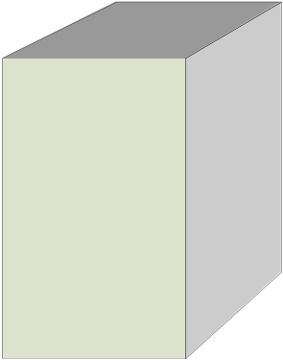
- Pada proyeksi miring tampak sebuah bidang vertikal tetap sejajar dengan permukaan bidang gambar dan terlihat seperti keadaan sebenarnya.
Di bawah ini contoh arah pandangan isometris (proyeksi miring) yang terlihat beberapa sudut pandangannya.
Untuk dapat menggambar sebuah benda dengan proyeksi miring (isometris) ada beberapa ketentuan.
- Sebuah garis vertikal akan tetap vertikal.
- Semua garis yang miring ke bawah membentuk sudut 30 derajat terhadap horizontal atau cakrawala.
- Semua garis digambar sesuai dengan ukuran sebenarnya atau pada skala yang sama.
- Sisi yang tidak tampak digambar dengan garis putus-putus, sedangkan sisi yang nampak digambar dengan garis yang utuh.
- Ketebalan garis utuh digambar dua kali ketebalan garis putus-putus.
- Sisi yang tidak tampak dapat juga digambar dengan garis tipis dengan ketebalan kira-kira seperempat garis.

Gambar: 28 Isometris

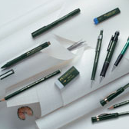
Dalam mempelajari materi pengetahuan dasar teknologi banyak menggunakan alat gambar untuk membuat suatu benda. Dengan gambar biasanya akan semakin mudah dijelaskan dan dimengerti daripada hanya kata-kata, sehingga keberhasilan pembuatan benda kerja lebih baik. Dalam teknik, gambar yang digunakan untuk membuat suatu benda disebut gambar teknik atau gambar kerja. Pada gambar tersebut diperlihatkan ukuran sebagai petunjuk besaran dari benda yang akan dibuat.
Gambar Teknik secara harfiah berasal dari kata :
GAMBAR – Suatu alat “ komunikasi visuil “
TEKNIK – METODE : Cara kerja bersistim, atau cara sistimatis dalam mengerjakan sesuatu

GAMBAR TEKNIK Adalah metode komunikasi secara visual dalam menyampaikan informasi hasil rancangan suatu produk secara :
Gambar: 29 Alat gambar

- KOMUNIKATIF ( mudah dimengerti )
- NORMATIF ( sesuai aturan )
- AKURAT ( presisi-tepat teknisnya)
- TERUKUR ( memiliki skala )
- EFEKTIF ( tepat guna )

1. PERALATAN GAMBAR

Walaupun keterampilan tangan dan kemampuan sendiri yang akan menentukan hasil gambarnya, tetapi kualitas peralatan dan bahan-bahan yang digunakan ikut membantu proses penggambaran. Dengan demikian dapat menjadikan pengalaman yang menyenangkan bagi kamu dan akhirnya kamu akan lebih mudah untuk mencapai hasil gambar yang berkualitas.

Kualitas gambar yang disajikan tergantung pada beberapa hal di bawah ini.
- Media Gambar : kertas gambar macamnya (kertas HVS, kertas manila, kertas padalarang, kertas roti, kertas kalkir)
- Alat gambar manual : pensil, rapido
- Alat gambar digital : computer dengan program Computer Aided design (CAD)
- Alat bantu gambar : meja gambar, mesin gambar, mistar gambar segita, jangka, busur derajat, mal, sablon, dan penghapus.
Untuk menggambar teknik diperlukan berbagai macam peralatan seperti di bawah ini.

KERTAS GAMBAR

Ketas gambar yang digunakan untuk penyajian gambar teknik telah mempunyai ukuran yang sudah distandarkan. Ukuran yang banyak di gunakan adalah seri A. Ukuran ini mempunyai standar yang dinyatakan dengan angka nol di belakang huruf A (A0).
Ukuran standar kertas gambar

No | Seri | Ukuran
1 | A0 | 841 mm x 1189 mm
2 | A1 | 594 mm x 841 mm
3 | A2 | 420 mm x 594 mm
4 | A3 | 297 mm x 420 mm
5 | A4 | 210 mm x 297 mm

Semua ukuran kertas sudah proporsional sehingga memudahkan pengerjaan pengecilan dan pembesaran gambar. Lembar tersebut akan dengan mudah dilipat guna penyusunan dokumen dan pencariannya kembali. Ukuran yang lebih kecil relatif lebih mudah dilipat dan disimpan baik di kantor maupun di lapangan. Usahakan untuk melipat lembar kertas sekecil mungkin sehingga memudahkan penyusunan dan pencariannya (pemeriksaannya).
Untuk mendapatkan ukuran kertas yang lebih kecil dapat dilakukan dengan membagi luas seri A0, menjadi ukuran seri A yang lebih
kecil, seperti terlihat pada gambar berikut.

A2 |  |  | A1
A4 |  | A3 | A1
A5 | A5 | A3 | A1
Gambar: 30 Ukuran kertas

3. PENSIL GAMBAR
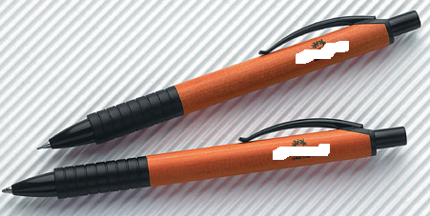
Ketika kamu menggambar tidak boleh sembarangan dalam menggunakan pensil. Apabila pensil yang digunakan terlalu lunak akan menghasilkan garis tebal dan terlalu hitam sehingga tidak baik untuk menggambar. Sangat dianjurkan pensil yang kamu pakai tidak terlalu lunak, tidak cepat putus, dan dapat menghasilkan garis tipis. Ujung pensil harus tajam sehingga disarankan menggunakan pensil H, HB atau 2B.
Gambar: 31. Pensil

Di bawah ini adalah tabel ukuran pensil yang ditunjukan dengan huruf dan angka

LEBIH KERAS LEBIH LUNAK

4H . 3H. 2H. H. HB. 2B. 3B. 4B. 5B. 6B

4. PENGHAPUS PENSIL
Penghapus yang kamu gunakan untuk menggambar harus lunak dan bersih.

5. MISTAR UKUR
Cara pemakaian mistar ukur agar mendapatkan hasil pengukuran atau penggarisan yang tepat adalah posisi strip-strip ukuran pada
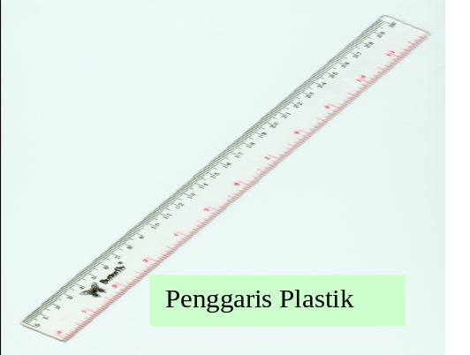

Gambar: 32 Mistar plastik

6. MEJA GAMBAR
Kertas gambar dijepit di atas papan gambar dengan jepit yang tersedia pada papan tersebut. Pada bagian samping kiri dan bawah papan tersedia hantaran yang dapat digunakan untuk menggerakan dan memindahkan penggaris tanpa mistar harus rapat dengan kertas gambar harus mengubah posisi kertas.
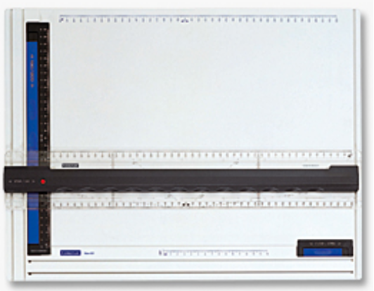

Gambar: 33 Meja gambar

7. MISTAR SEGITIGA
Mistar segi tiga digunakan untuk menggambar garis-garis vertikal, garis-garis dengan sudut 30, 45 dan 60 derajat, dan untuk menggambar arsiran.
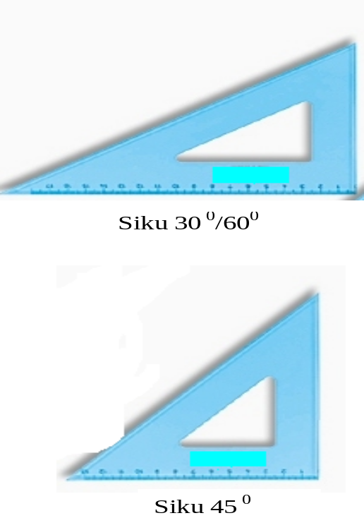

Gambar: 34 Mistar segi tiga
8. GARIS
Simbol dasar dari semua gambar adalah garis. Garis menentukan batas-batas ruang, membentuk isi,menghasilkan susunan dan menghubungkan bentuk abjad dan angka. Garis kerja dalam gambar rencana dan potongan harus tajam dan padat, dengan lebar yang sama dan nilai yang tetap. Ada lima jenis garis dasar : titik-titik, garis pendek, garis panjang, garis ekstra panjang dan garis menerus. Macam-macam garis adalah sebagai berikut.
Garis Tebal
Garis tebal disebut juga garis gambar. Kegunaannya, mengambar apa yang terlihat, dan apa yang tampak. Garis tepi atau garis batas suatu gambar.

Garis Tipis
(1/4 tebal dari garis gambar)
Kegunaannya, sebagai penolong atau garis untuk ukuran.

Garis Putus-putus Singkat
Kegunaannya adalah untuk menggambarkan bagian yang akan dibuang, dibongkar, atau menggambarkan bagian yang akan diperluas.

Garis Putus-titik/Sumbu
(1/3 tebal dari garis gambar)
Kegunaannya sebagai garis sumbu, penunjuk tempat penampang, batas lukisan bila sebagian benda yang dilukis dihilangkan.

Garis Titik-titik/Putus-putus
Kegunaannya adalah untuk menggambarkan bagian yang tidak dapat dilihat, karena letaknya dibelakang pandangan/tampak.

9. PROYEKSI SIKU-SIKU
Dalam proyeksi siku-siku akan dijelaskan arah pandang terhadap benda.
Umumnya gambar proyeksi siku-siku dilihat dari enam arah pandang yaitu :
- Pandangan Atas (PA) adalah tampak benda bila dilihat dari atas
- Pandangan Bawah (PB) adalah bila tampak benda dilihat dari bawah
- Pandangan Samping Kanan (PSKA) adalah tampak benda bila dilihat dari sisi kanan
- Pandangan Samping Kiri (PSKI) adalah tampak benda bila dilihat dari sisi kiri
- Pandangan Belakang (PB) bila tampak benda dilihat dari belakang
- Pandangan Depan (PD) adalah tampak benda bila dilihat dari depan
Agar suatu benda terlihat jelas, dapat dilihat dari 3 sudut pandang yaitu dari arah depan, atas dan samping kanan.

Di bawah ini adalah contoh gambar yang memperlihatkan gambar mobil dilihat dari empat sudut/arah pandangan.
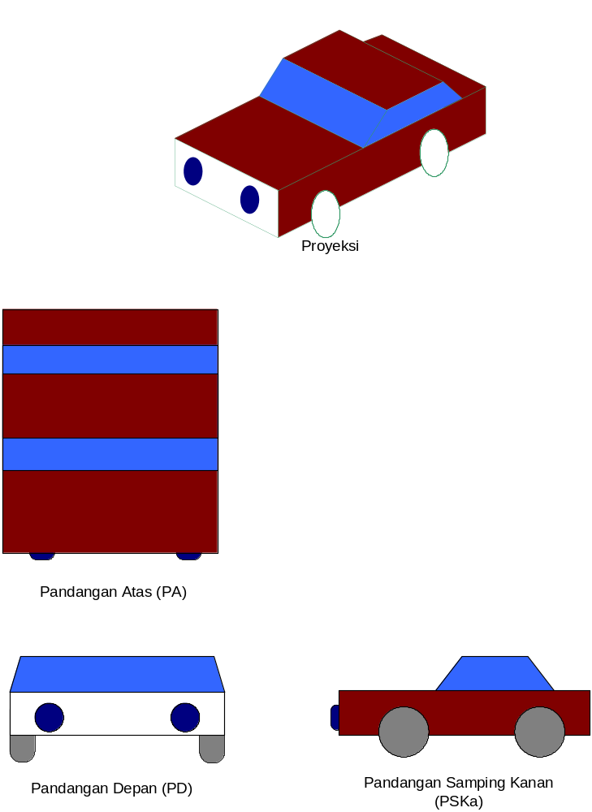

Gambar: 35 Proyeksi dan gambar tampak

Suatu benda yang digambar pada sudut 30 derajat dilihat secara miring sehingga terlihat tiga sisinya disebut gambar proyeksi isometris. Sedangkan untuk melihat arah pandangan secara tegak lurus disebut gambar proyeksi siku-siku atau proyeksi amerika dimana yang terlihat adalah bagian-bagian bidangnya saja.
DAFTAR PUSTAKA

AT-Team S.G De Boulevard. 1987. De Marke Technick, Penerbit Hogaschool Interstadie Education Sector.
De Schrijvers, dkk, 1995. Technick Total Basis Deel 1, Penerbit Van Merkerk Educatieve Centrum b.v.
J. Feenstra. 1993. Technich In Leiding MHV 1 , Leiden : Penerbit SMD, Educatieve Vitgevers Spruyt, Van Montgen & De Boes bv.

Mes Peter, dkk. 1996. Technologies 1 MHV, Penerbit Educagoel, Educatieve Partners.

Soetarjo. 1999. Suatu Kepraktisan Belajar Pesawat Perkakas. Surabaya: Penerbit SIC.

